TIÊU CHUẨN QUỐC GIA
TCVN 8237:2009
MẠNG VIỄN THÔNG - THIẾT BỊ GHÉP KÊNH SỐ 140 MBIT/S
Telecommunication network -140 Mbit/s Digital Multiplexer Equipment

Lời nói đầu
TCVN 8237:2009 được xây dựng trên cơ sở soát xét, chuyển đổi tiêu chuẩn ngành TCN 68-157: 1996 “Thiết bị ghép kênh số 140 Mbit/s - Yêu cầu kỹ thuật” của Tổng cục Bưu điện (nay là Bộ Thông tin và Truyền thông).
TCVN 8237:2009 được xây dựng trên cơ sở chấp thuận áp dụng Khuyến nghị G.703, G.823, G.742, G.745 (2004) của Liên minh Viễn thông Thế giới (ITU-T).
TCVN 8237:2009 do Viện Khoa học Kỹ thuật Bưu điện xây dựng, Bộ Thông tin và Truyền thông đề nghị, Tổng cục Tiêu chuẩn Đo lường Chất lượng thẩm định, Bộ Khoa học và Công nghệ công bố.

MẠNG VIỄN THÔNG - THIẾT BỊ GHÉP KÊNH SỐ 140 MBIT/S
Telecommunication network -140 Mbit/s Digital Multiplexer Equipment
1 Phạm vi áp dụng
Tiêu chuẩn này áp dụng cho các thiết bị ghép kênh số 140 Mbit/s dùng trên mạng viễn thông.
Tiêu chuẩn này làm cơ sở cho việc thiết kế, khai thác bảo dưỡng và quản lý thiết bị trên mạng viễn thông.
2 Tài liệu viện dẫn
ITU-T Recommendation G.703 (11/2001): Physical/electrical characteristics of hierarchical digital interfaces (Khuyến nghị G.703 (11/2001) của ITU-T: Các đặc tính điện/vật lý của các giao diện số phân cấp).
TCVN 8236:2009, Mạng viễn thông - Thiết bị ghép kênh số 34 Mbit/s.
3 Thuật ngữ và định nghĩa
3.1
Rung pha (jitter)
Sự biến thiên nhanh vị trí của tín hiệu số so với vị trí lý tưởng của chúng.
3.2
Chèn (justification)
Quá trình làm thay đổi tốc độ tín hiệu phù hợp với tốc độ xung khác với tốc độ vốn có của nó mà không làm mất thông tin.
3.3
Mã lưỡng cực mật độ cao bậc 3 (HDB3) (High Density Bipolar of Order 3)
Mã đường truyền, được quy định trong Phụ lục A, Khuyến nghị G.703 của ITU-T.
3.4
Khoảng đơn vị (UI) (Unit Interval)
Khoảng cách danh định về thời gian giữa các thời điểm quan trọng liên tiếp của một tín hiệu đẳng thời.
3.5
Điều chế xung mã (PCM) (Pulse Code Modulation)
Một tiến trình trong đó một tín hiệu được lấy mẫu, mỗi mẫu được lượng tử hóa độc lập với các mẫu khác và được chuyển đổi theo phương thức mã hóa thành một tín hiệu số.
3.6
Mã đảo dấu (CMI) (Code Mark Inversion)
Mã đường truyền, được quy định trong Phụ lục A, Khuyến nghị G.703 của ITU-T.
4 Tiêu chuẩn kỹ thuật
4.1 Các đặc tính chung
4.1.1 Tốc độ bit
- Tốc độ bit danh định: 139 264 kbit/s
- Sai số: ±1,5 x 10⁻⁵
4.1.2 Mã hóa
Mã hóa CMI.
4.1.3 Đặc tính tín hiệu tại đầu ra
Đặc tính tín hiệu tại đầu ra được xác định tại Bảng 1.
Bảng 1 - Đặc tính của tín hiệu tại đầu ra
Dạng xung danh định | Hình vuông theo mặt nạ cho trong Hình 2 và Hình 3
Các cặp dây nối trên từng hướng | Đồng trục
Trở kháng, Ω | 75
Điện áp đỉnh - đỉnh, V | 1 ± 0,1
Thời gian tăng giữa 10% và 90% biên độ đo ở trạng thái ổn định, ns | ≤ 2
Sai số cho phép của sườn xung (theo giá trị của các điểm tại 50% biên độ của sườn âm), ns | Sườn âm: ± 0,1  Sườn dương tại ranh giới của khoảng đơn vị: ± 0,5  Sườn dương tại điểm giữa của khoảng đơn vị: ± 0,35
Suy hao phản hồi, dB | ≥ 15 trong băng tần từ 7 MHz đến 210 MHz
Rung pha đỉnh - đỉnh cực đại tại đầu ra, UI | 1,5 trong băng tần từ 200 Hz đến 3 500 kHz  0,075 trong băng tần từ 10 kHz đến 3 500 kHz
4.1.4 Đặc tính tín hiệu tại đầu vào
Tín hiệu tại đầu vào phải tuân theo Bảng 1. Suy hao tín hiệu trên cáp đồng trục tuân theo luật $\sqrt{f}$ và có giá trị cực đại là 12 dB tại tần số 70 MHz.
Độ chịu đựng rung pha tại đầu vào (xem Hình 1).
≥ A1 trong băng tần từ f₁ = 200 Hz đến f₂ = 500 Hz.
≥ A2 trong băng tần từ f₃ = 10 kHz đến f₄ = 3 500 kHz.
Trong đó: A1 = 1,5 UI;
A2 = 0,075 UI;
1 UI = 7,18 ns.
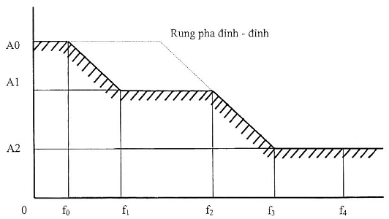
Hình 1 - Độ chịu đựng rung pha tối thiểu tại đầu vào
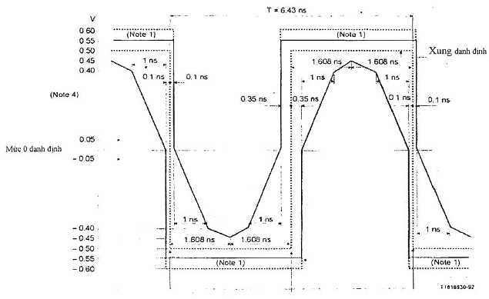
Hình 2 - Mặt nạ xung ứng với bít “0” của tín hiệu 140 Mbit/s
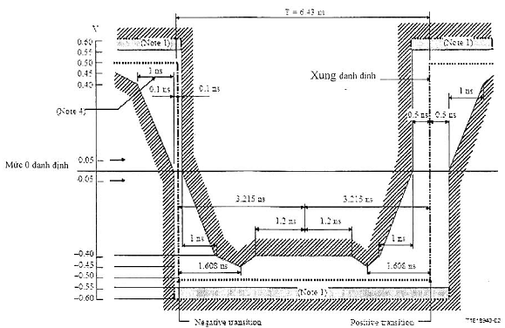
Hình 3 - Mặt nạ xung ứng với bít “1” của tín hiệu 140 Mbit/s
4.2 Thiết bị ghép kênh 140 Mbit/s sử dụng chèn dương
4.2.1 Giới thiệu chung
Có hai phương pháp đạt được tốc độ 140 Mbit/s:
- Ghép 4 luồng tín hiệu số 34 Mbit/s thành luồng tốc độ 140 Mbit/s;
- Ghép 16 luồng tín hiệu số 8 Mbit/s thành luồng tốc độ 140 Mbit/s.
4.2.2 Thiết bị ghép kênh 140 Mbit/s ghép 4 luồng 34 Mbit/s
4.2.2.1 Ghép kênh
a) Tốc độ bit
- Tốc độ bit danh định: 139 264 kbit/s;
- Sai số cho phép: ±1,5 x 10⁻⁵
b) Cấu trúc khung xung
Bảng 2 bao gồm:
- Tốc độ bít của nhánh và số lượng nhánh
- Số bít trong một khung
- Sơ đồ đánh số thứ tự các bit
- Sự phân bố bit
- Tín hiệu đồng bộ khung.
Bảng 2 - Cấu trúc khung ghép kênh 140 Mbit/s
Tốc độ bít của nhánh, kbit/s | 34 368
Số lượng nhánh | 4
Cấu trúc khung | Thứ tự bit
 | Nhóm I
Tín hiệu đồng bộ khung (111110100000) | từ 1 đến 12
Chỉ thị cảnh báo cho bộ ghép kênh đầu xa | 13
Các bít sử dụng trong nước | từ 14 đến 16
Các bít từ các nhánh | từ 17 đến 488
 | Nhóm II đến V
Các bít điều khiển chèn C_{jn} (n = 1 đến 4) | từ 1 đến 4
Các bít từ các nhánh | từ 5 đến 488
 | Nhóm VI
Các bít điều khiển chèn C_{j5} | từ 1 đến 4
Các bít từ các nhánh dùng cho việc chèn bít | từ 5 đến 8
Các bít từ các nhánh | từ 9 đến 488
Độ dài khung, bít | 2 928
Số bít trong một nhánh | 723
Tốc độ chèn bít cực đại cho từng nhánh, bit/s | 47 563
Tỷ lệ chèn bít danh định | 0,419
CHÚ THÍCH: C_{jn} chỉ thị bít điều khiển chèn thứ n của nhánh thứ j.
c) Mất và khôi phục đồng bộ khung
- Đồng bộ khung được coi là mất đi khi nhận được bốn tín hiệu đồng bộ khung sai liên tiếp tại vị trí xác định.
- Đồng bộ khung được coi là khôi phục lại khi nhận được ba tín hiệu đồng bộ khung chính xác liên tiếp.
d) Phương pháp ghép kênh
Sử dụng phương pháp sắp xếp lần lượt bit theo thứ tự đánh số các nhánh và chèn dương. Tín hiệu điều khiển chèn bit sử dụng các bít C_{jn} (n = 1, 2, 3, 4, 5). Chèn dương được chỉ thị bởi tín hiệu 11111, chèn không được chỉ thị bởi tín hiệu 00000.
e) Các bít nghiệp vụ
Mỗi khung có 4 bít dùng cho chức năng nghiệp vụ, bít thứ 13 của nhóm 1 dùng để truyền chỉ thị cảnh báo đến bộ ghép kênh đầu xa khi trong bộ ghép kênh xuất hiện trạng thái lỗi. Bít này được cố định là 1 trên đường truyền quốc tế.
4.2.2.2 Yêu cầu kỹ thuật của giao diện 34 Mbit/s
a) Tốc độ bit:
- Tốc độ bit danh định: 34 368 kbit/s.
- Sai số cho phép : ±2 x 10⁻⁵.
b) Mã: HDB-3.
c) Đặc tính tín hiệu tại đầu ra (xem Bảng 3).
Bảng 3 - Đặc tính tín hiệu tại đầu ra
Dạng xung danh định là hình vuông | Tất cả các xung của tín hiệu phải nằm trong mặt nạ Hình 4, không kể tới dấu xung
Các cặp dây nối trên từng hướng | Đồng trục
Trở kháng, Ω | 75
Điện áp đỉnh danh định khi có xung, V | 1,0
Điện áp đỉnh khi không xung, V | 0 ± 0,1
Độ rộng xung danh định, ns | 14,55
Tỷ lệ biên độ của xung dương và xung âm tại điểm giữa của độ rộng xung | 0,95 đến 1,05
Tỷ lệ độ rộng của xung dương và xung âm tại điểm giữa danh định của biên độ | 0,95 đến 1,05
Rung pha đỉnh - đỉnh cực đại tại đầu ra, UI | 1,5 trong băng tần 100 Hz đến 800 kHz,  0,15 trong băng tần 10 kHz đến 800 kHz
d) Đặc tính tín hiệu đầu vào
Tín hiệu tại đầu vào phải tuân theo Bảng 3. Suy hao tín hiệu trên cáp đồng trục tuân theo luật $\sqrt{f}$ và có giá trị trong khoảng 0 dB đến 12 dB tại tần số 17 184 kHz.
Độ chịu đựng rung pha tối thiểu tại đầu vào:
≥ A1 trong băng tần từ f₁ = 100 Hz đến f₂ = 1 kHz;
≥ A2 trong băng tần từ f₃ = 10 kHz đến f₄ = 800 kHz.
Trong đó: A1 =1,5 UI;
A2 = 0,15 UI;
1 UI = 29,1 ns.
Suy hao phản hồi tại đầu vào phải lớn hơn các giá trị sau:
Băng tần, kHz | Suy hao phản hồi, dB
Từ 860 đến 1 720 | 12
Từ 1 720 đến 34 386 | 18
Từ 34 386 đến 51 550 | 14
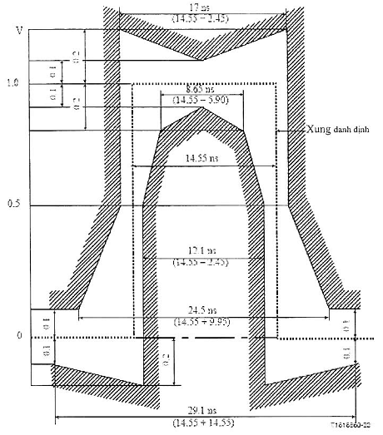
Hình 4 - Mặt nạ xung của tín hiệu 34 Mbit/s
4.2.2.3 Tín hiệu nhịp
Tín hiệu nhịp của bộ ghép kênh được lấy từ bên ngoài hoặc từ bộ tạo dao động nội.
4.2.2.4 Các trạng thái lỗi và các hoạt động kéo theo
a) Các trạng thái lỗi
Bộ ghép kênh số phải phát hiện được trạng thái lỗi sau:
- Hỏng nguồn nuôi;
- Mất tín hiệu vào 34 Mbit/s tại đầu vào của bộ ghép kênh;
- Mất tín hiệu 140 Mbit/s tại đầu vào của bộ phân kênh;
- Mất tín hiệu đồng bộ khung;
- Nhận được chỉ thị cảnh báo từ bộ ghép kênh đầu xa tại đầu vào 140 Mbit/s của bộ phân kênh.
b) Các hoạt động kéo theo (xem Bảng 4)
- Chỉ thị cảnh báo dưỡng hoạt động để chỉ ra rằng các đặc tính của thiết bị thấp hơn tiêu chuẩn cho phép và cần có bảo dưỡng tại chỗ;
- Chỉ thị cảnh báo tới bộ ghép kênh đầu xa hoạt động bằng cách chuyển bít thứ 13 của nhóm I tại đầu ra 140 Mbit/s của bộ ghép kênh từ trạng thái 0 sang trạng thái 1;
- AIS đưa tới tất cả 4 đầu ra của nhánh 34 Mbit/s của bộ phân kênh;
- AIS đưa tới tất cả các khe thời gian tương ứng với nhánh 34 Mbit/s thích hợp tín hiệu 140 Mbit/s tại đầu ra của bộ ghép kênh.
c) Các yêu cầu về thời gian
Việc phát hiện ra trạng thái lỗi và các hoạt động kéo theo phải được thực hiện trong thời gian nhỏ hơn hoặc bằng 1 ms.
Bảng 4 - Các trạng thái lỗi và các hoạt động kéo theo
Phần thiết bị | Trạng thái lỗi | Các hoạt động kéo theo
Phần thiết bị | Trạng thái lỗi | Chỉ thị cảnh báo bảo dưỡng hoạt động | Chỉ thị cảnh báo tới bộ ghép kênh đầu xa hoạt động | AIS đưa tới
 |  |  |  | Tất cả các nhánh | Tín hiệu tổng | Các khe thời gian thích hợp
Bộ ghép kênh và phân kênh | Hỏng nguồn nuôi | Có |  | Có | Có
Chỉ có bộ ghép kênh | Mất tín hiệu đầu vào của luồng | Có |  |  |  | Có
Chỉ có bộ phân kênh | Mất tín hiệu vào | Có | Có | Có
Chỉ có bộ phân kênh | Mất tín hiệu đồng bộ | Có | Có | Có
Chỉ có bộ phân kênh | Chỉ thị cảnh báo nhận được từ bộ ghép kênh đầu xa
CHÚ THÍCH: "Có" nghĩa là ''Có lỗi sẽ cảnh báo”.
4.2.3 Thiết bị ghép kênh 140 Mbit/s ghép 16 luồng 8 Mbit/s
4.2.3.1 Ghép kênh
Việc ghép kênh với tốc độ 140 Mbit/s được thực hiện bằng cách ghép 4 tín hiệu 34 Mbit/s, mỗi tín hiệu 34 Mbit/s được tạo thành từ 4 tín hiệu 8 Mbit/s.
- Ghép 4 tín hiệu 8 Mbit/s
Theo TCVN 8236:2009, Mạng viễn thông - Thiết bị ghép kênh số 34 Mbit/s.
- Ghép 4 tín hiệu 34 Mbit/s
Theo 4.2.2.1.
4.2.3.2 Yêu cầu kỹ thuật của giao diện 8 Mbit/s
a) Tốc độ bit
- Tốc độ bit danh định: 8 448 kbit/s.
- Sai số cho phép: ±3 x 10⁻⁵.
b) Mã:
HDB-3
c) Đặc tính tín hiệu tại đầu ra (xem Bảng 5).
Bảng 5 - Đặc tính tín hiệu tại đầu ra
Dạng xung danh định là hình vuông | Tất cả xung của tín hiệu hợp lệ phải nằm trong mặt nạ xung Hình 5, không kể dấu xung
Các cặp dây nối trên từng hướng | Đồng trục
Trở kháng, Ω | 75
Điện áp đỉnh danh định khi có xung, V | 2,37
Điện áp đỉnh khi không xung, V | 0 ± 0,237
Độ rộng xung danh định, ns | 59
Tỷ lệ biên độ của xung dương và xung âm tại điểm giữa của độ rộng xung | 0,95 đến 1,05
Tỷ lệ độ rộng của xung dương và xung âm tại điểm giữa danh định của biên độ | 0,95 đến 1,05
Rung pha đỉnh - đỉnh cực đại tại đầu ra, UI | 1,5 trong băng tần từ 20 Hz đến 400 kHz  0,2 trong băng tần từ 3 kHz đến 400 kHz
d) Đặc tính tín hiệu tại đầu vào
Tín hiệu tại đầu vào phải tuân theo Bảng 5. Suy hao tín hiệu trên cáp đồng trục tuân theo luật $\sqrt{f}$ và có giá trị trong khoảng 0 dB đến 6 dB tại tần số 4 224 kHz.
Độ chịu đựng rung pha tối thiểu tại đầu vào:
≥ A1 trong băng tần từ f₁ = 20 Hz đến f₂ = 400 Hz,
≥ A2 trong băng tần từ f₃ = 3 kHz đến f₄ = 400 kHz.
Trong đó: A1 =1,5 UI;
A2 = 0,2 UI;
1 UI = 118 ns.
Suy hao phản hồi tại đầu vào phải lớn hơn các giá trị sau:
Băng tần, kHz | Suy hao phản hồi, dB
Từ 211 đến 422 | 12
Từ 422 đến 8 448 | 18
Từ 8 448 đến 12 672 | 14
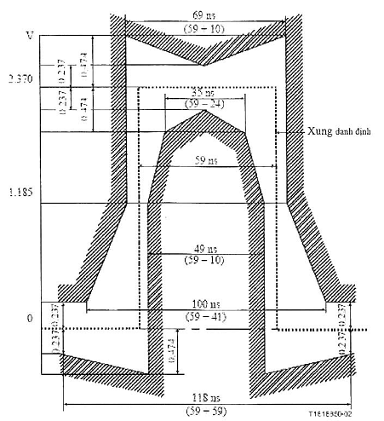
Hình 5 - Mặt nạ xung của tín hiệu 8 Mbit/s
4.2.3.3 Tín hiệu nhịp
Tín hiệu nhịp của bộ ghép kênh được lấy từ bên ngoài hoặc từ bộ tạo dao động nội.
4.2.3.4 Các trạng thái lỗi và các hoạt động kéo theo
a) Các trạng thái lỗi
Tín hiệu của bộ ghép kênh số phải phát hiện được trạng thái lỗi sau:
- Hỏng nguồn nuôi;
- Mất tín hiệu vào 8 Mbit/s tại đầu vào của bộ ghép kênh;
- Mất tín hiệu 140 Mbit/s tại đầu vào của bộ phân kênh;
- Mất tín hiệu đồng bộ khung của tín hiệu 140 Mbit/s tại đầu vào của bộ phân kênh;
- Mất tín hiệu đồng bộ khung của tín hiệu 34 Mbit/s trong bộ phân kênh;
- Nhận được chỉ thị cảnh báo từ bộ ghép kênh đầu xa tại đầu vào 140 Mbit/s của bộ phân kênh;
- Nhận được chỉ thị cảnh báo từ bộ ghép kênh đầu xa tại đầu vào 34 Mbit/s của bộ phân kênh.
b) Các hoạt động kéo theo (xem Bảng 6)
Bảng 6 - Các hoạt đóng kéo theo
Phần thiết bị | Trạng thái lỗi | Các hoạt động kéo theo
Phần thiết bị | Trạng thái lỗi | Chỉ thị cảnh báo bảo dưỡng hoạt động | Chỉ thị cảnh báo của tín hiệu 140 Mbit/s tới bộ ghép kênh đầu xa hoạt động | Chỉ thị cảnh báo của tín hiệu 34 Mbit/s tới bộ ghép kênh đầu xa hoạt động | AIS đưa tới
 |  |  |  |  | Tất cả 16 nhánh 8 Mbit/s tại đầu ra của bộ phân kênh | 4 nhánh 8 Mbit/s tại đầu ra của bộ phân kênh | Tín hiệu tổng 140 Mbit/s tương ứng tại đầu ra của bộ ghép kênh | Khe thời gian tương ứng của tín hiệu tổng
Bộ ghép kênh và phân kênh | Hỏng nguồn nuôi | Có |  |  | Có |  | Có
Chỉ có bộ ghép kênh | Mất tín hiệu đầu vào của nhánh | Có |  |  |  |  |  | Có
Chỉ có bộ ghép kênh | Mất tín hiệu đầu vào 140 Mbit/s | Có | Có |  | Có
Chỉ có bộ ghép kênh | Mất tín hiệu đồng bộ khung của tín hiệu 140 Mbit/s | Có | Có |  | Có
Chỉ có bộ phân kênh | Chỉ thị cảnh báo của tín hiệu 140 Mbit/s từ bộ ghép kênh đầu xa
Chỉ có bộ phân kênh | Mất tín hiệu đồng bộ khung của tín hiệu 34 Mbit/s | Có |  | Có |  |  | Có
Chỉ có bộ phân kênh | Nhận được AIS 34 Mbit/s từ bộ ghép kênh đầu xa
CHÚ THÍCH: “Có” có nghĩa là “Có lỗi sẽ có cảnh báo”.

- Chỉ thị cảnh báo bảo dưỡng hoạt động để chỉ ra rằng các đặc tính của thiết bị thấp hơn tiêu chuẩn cho phép và cần có bảo dưỡng tại chỗ.
- Chỉ thị cảnh báo tới bộ ghép kênh đầu xa đối với tín hiệu 140 Mbit/s hoạt động bằng cách chuyển bít thứ 13 của nhóm I tại đầu ra 140 Mbit/s của bộ ghép kênh từ trạng thái 0 sang trạng thái 1.
- Chỉ thị cảnh báo tới bộ ghép kênh đầu xa đối với tín hiệu 34 Mbit/s hoạt động bằng cách chuyển bít thứ 11 của nhóm I tại đầu ra 34 Mbit/s của bộ ghép kênh từ trạng thái 0 sang trạng thái 1.
- AIS đưa tới tất cả 16 đầu ra của nhánh 8 Mbit/s của bộ phân kênh.
- AIS đưa tới cả 4 đầu ra thích hợp của bộ phân kênh.
- AIS đưa tới đầu ra 140 Mbit/s của bộ ghép kênh.
- AIS đưa tới khe thời gian 140 Mbit/s tại đầu ra của bộ ghép kênh tương ứng với nhánh 8 Mbit/s thích hợp.
c) Các yêu cầu về thời gian
Việc phát hiện ra trạng thái lỗi và đưa ra các hoạt động ở trên phải được thực hiện trong thời gian nhỏ hơn hoặc bằng 1 ms.
4.3 Thiết bị ghép kênh 140 Mbit/s sử dụng chèn dương/0/âm
4.3.1 Tổng quát
Thiết bị ghép kênh bậc bốn sử dụng chèn dương/0/âm được sử dụng trên đường truyền số có cùng loại chèn bít và sử dụng các hệ thống bậc ba 34 Mbit/s.
4.3.2 Tốc độ bít
- Tốc độ bít danh định: 139 264 kbit/s.
- Sai số cho phép: ±1,5 x 10⁻⁵
4.3.3 Cấu trúc khung
Bảng 7 bao gồm:
- Tốc độ bít của nhánh và số lượng nhánh.
- Số bít trong một khung.
- Sơ đồ đánh số thứ tự các bít.
- Sự phân bố bít.
- Tín hiệu đồng bộ khung.
Bảng 7 - Cấu trúc khung ghép kênh 140 Mbit/s sử dụng chèn dương/0/âm
Tốc độ nhánh, kbit/s | 34 368
Số lượng nhánh | 4
Cấu trúc khung | Thứ tự bít
 | Nhóm I
Tín hiệu đồng bộ khung | Từ 1 đến 10
Các bít dịch vụ | 11 đến 12
Bít từ các nhánh | từ 13 đến 544
 | Nhóm II
Bít điều khiển chèn (C_{j1}) | từ 1 đến 4
Bít từ các nhánh | từ 5 đến 544
 | Nhóm III
Bít điều khiển chèn (C_{j2}) | từ 1 đến 4
Bít từ các nhánh | từ 5 đến 544
 | Nhóm III
Bít điều khiển chèn (C_{j3}) | từ 1 đến 4
Các bít dùng cho chèn âm | từ 5 đến 8
Các bít dùng cho chèn dương | từ 9 đến 12
Bít từ các nhánh | từ 13 đến 544
Số lượng bít có trong khung | 2 176
Độ dài khung, ns | 15,625
Số bít của từng nhánh | 537
Tỷ lệ chèn bít cực đại cho từng nhánh, kbit/s | 64
CHÚ THÍCH: C_{jn}: bít điều khiển chèn thứ n của nhánh thứ j.
4.3.4 Mất và khôi phục đồng bộ khung
- Đồng bộ khung được coi là mất khi nhận được ba tín hiệu đồng bộ khung sai liên tiếp tại vị trí xác định.
- Đồng bộ khung được coi là khôi phục lại khi nhận được ít nhất ba tín hiệu đồng bộ khung chính xác liên tiếp tại vị trí của chúng.
4.3.5 Phương pháp ghép kênh
Sử dụng phương pháp sắp xếp lần lượt bit theo thứ tự đánh số các nhánh và chèn dương - âm với 2 lệnh điều khiển. Tín hiệu điều khiển chèn bit sử dụng các bit: C_{jn} (n = 1, 2, 3).
Chèn dương được chỉ thị bởi tín hiệu 111 truyền trong hai khung liên tiếp. Chèn âm được chỉ thị bởi tín hiệu 000 truyền trong hai khung liên tiếp. Chèn không được chỉ thị bởi tín hiệu 111 ở một khung và tín hiệu 000 ở khung kế tiếp. Các bit thứ 5, 6, 7, 8 (nhóm IV) dùng làm các bit mang thông tin (đối với chèn âm), và các bit thứ 9, 10, 11, 12 của nhóm IV dùng làm các bit mang thông tin (đối với chèn dương) khi cần thiết cho các nhánh 1, 2, 3, 4.
4.3.6 Tín hiệu nhịp
Tín hiệu nhịp của bộ ghép kênh được lấy từ bên ngoài hoặc từ bộ tạo dao động nội.
4.3.7 Các chức năng nghiệp vụ
Một số bit trống của khung được dùng cho các chức năng nghiệp vụ (bit thứ 11 và 12 của nhóm I) để sử dụng trong nước và quốc tế. Bit thứ 11 của nhóm I dùng cho kênh dịch vụ số (sử dụng điều chế ADM 32 kbit/s) và bit thứ 12 dùng để báo hiệu cho kênh dịch vụ số.
4.3.8 Các trạng thái lỗi và các hoạt động kéo theo
4.3.8.1 Các trạng thái lỗi
Bộ ghép kênh phải phát hiện được các trạng thái lỗi sau:
- Hỏng nguồn nuôi.
- Mất tín hiệu vào 34 Mbit/s tại đầu vào của bộ ghép kênh.
- Mất tín hiệu vào 140 Mbit/s tại đầu vào của bộ phân kênh.
- Mất đồng bộ khung.
- Nhận được chỉ thị cảnh báo từ bộ ghép kênh đầu xa tại đầu vào 140 Mbit/s của bộ phân kênh.
4.3.8.2 Các hoạt động kéo theo
- Chỉ thị cảnh báo bảo dưỡng hoạt động để chỉ ra rằng các đặc tính của thiết bị thấp hơn các chỉ tiêu cho phép và cần phải bảo dưỡng tại chỗ.
- Chỉ thị cảnh báo đến bộ ghép kênh đầu xa hoạt động bằng cách chuyển bit thứ 12 của nhóm I từ trạng thái 0 lên trạng thái 1 tại đầu ra 140 Mbit/s của bộ ghép kênh.
- AIS đưa tới cả 4 đầu ra của các nhánh 34 Mbit/s của bộ ghép kênh.
- AIS đưa tới các khe thời gian tương ứng với từng nhánh 34 Mbit/s thích hợp của tín hiệu 140 Mbit/s tại đầu ra của bộ ghép kênh.
Bảng 8 - Các trạng thái lỗi và các hoạt động kéo theo
Phần thiết bị | Trạng thái lỗi | Các hoạt động kéo theo
Phần thiết bị | Trạng thái lỗi | Chỉ thị cảnh báo bảo dưỡng hoạt động | Chỉ thị cảnh báo tới bộ ghép kênh đầu xa hoạt động | AIS đưa tới
 |  |  |  | Tất cả các nhánh | Tín hiệu tổng | Các khe thời gian thích hợp của tín hiệu tổng
Bộ ghép kênh và phân kênh | Hỏng nguồn nuôi | Có |  | Có | Có
Chỉ có bộ ghép kênh | Mất tín hiệu vào của nhánh | Có |  |  |  | Có
Chỉ có bộ phân kênh | Mất tín hiệu vào 140 Mbit/s | Có | Có | Có
Chỉ có bộ phân kênh | Mất đồng bộ khung | Có | Có | Có
Chỉ có bộ phân kênh | AIS nhận được từ bộ ghép kênh đầu xa
CHÚ THÍCH: “Có” có nghĩa là “Có lỗi sẽ cảnh báo”.
4.4 Nguồn cung cấp cho thiết bị ghép kênh
- Điện áp danh định: -48 VDC.
- Dải hoạt động: từ -40 đến -70 VDC.
- Công suất tiêu thụ của bộ nguồn: <10 W.
- Công suất nguồn: > 150% công suất tiêu thụ của thiết bị ghép kênh.
- Cảnh báo nguồn:
Thiết bị ít nhất phải có các cảnh báo sau:
+ Mất nguồn đầu vào.
+ Mất nguồn đầu ra.

MỤC LỤC
1 PHẠM VI ÁP DỤNG
2 TÀI LIỆU VIỆN DẪN
3 THUẬT NGỮ VÀ ĐỊNH NGHĨA
4 TIÊU CHUẨN KỸ THUẬT
4.1 Các đặc tính chung
4.2 Thiết bị ghép kênh 140 Mbit/s sử dụng chèn dương
4.2.1 Giới thiệu chung
4.2.2 Thiết bị ghép kênh 140 Mbit/s ghép 4 luồng 34 Mbit/s
4.2.3 Thiết bị ghép kênh 140 Mbit/s ghép 16 luồng 8 Mbit/s
4.3 Thiết bị ghép kênh 140 Mbit/s sử dụng chèn dương/0/âm
4.3.1 Tổng quát
4.3.2 Tốc độ bít
4.3.3 Cấu trúc khung
4.3.4 Mất và khôi phục đồng bộ khung
4.3.5 Phương pháp ghép kênh
4.3.6 Tín hiệu nhịp
4.3.7 Các chức năng nghiệp vụ
4.3.8 Các trạng thái lỗi và các hoạt động kéo theo
4.4 Nguồn cung cấp cho thiết bị ghép kênh

